**DOCUMENTO DE INSTALACION**

**V 1.0**

**PROPOSITO**

El siguiente documento tiene por finalidad dar las pautas y procedimiento para la instalación de los componentes front y back.

**INSTALACION DEL FRONT**

**Necesario: git y NodeJS**

1. Para la instalación de esta solo es necesario desempaquetar la versión de la línea base de desarrollo en la computadora que se requiera instalar el componente.

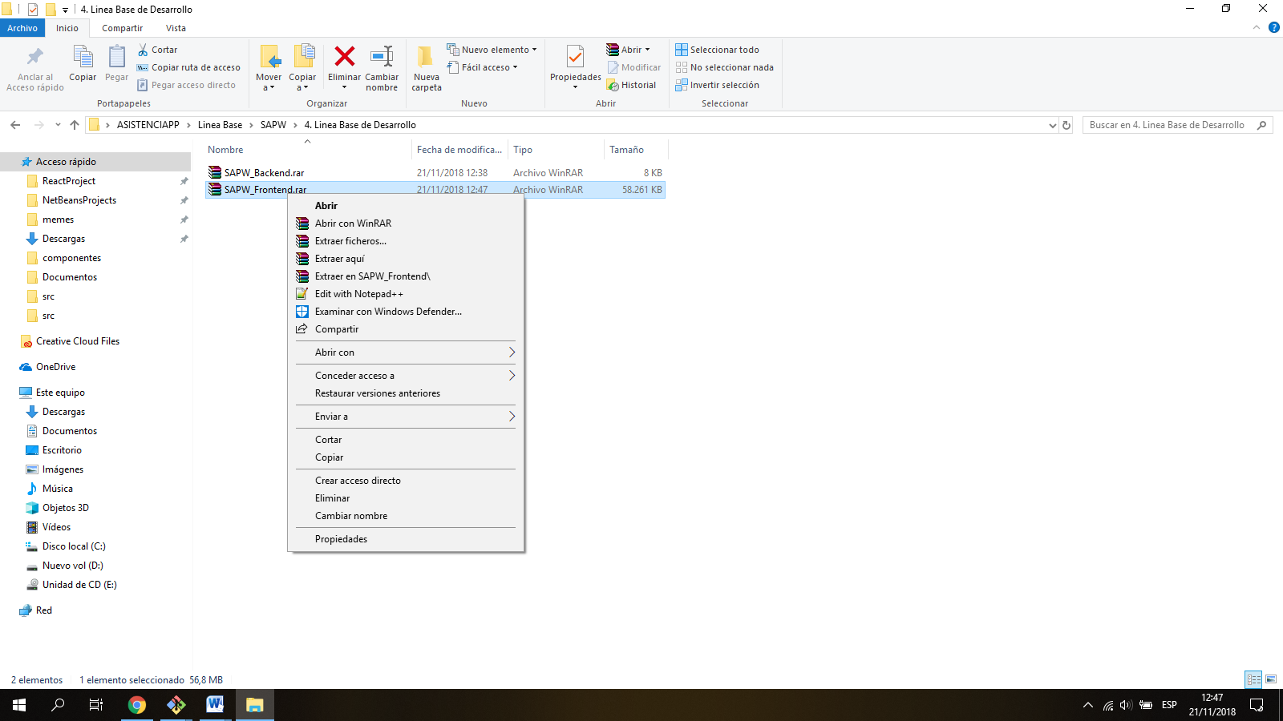

1. Posteriormente se mueve el proyecto a su respectivo lugar, donde este será guardado. Si este no fue desempaquetado ya ahí.
2. Se abre la línea de comandos de git (En caso no tenerla es necesaria su instalación) dentro de la carpeta del front

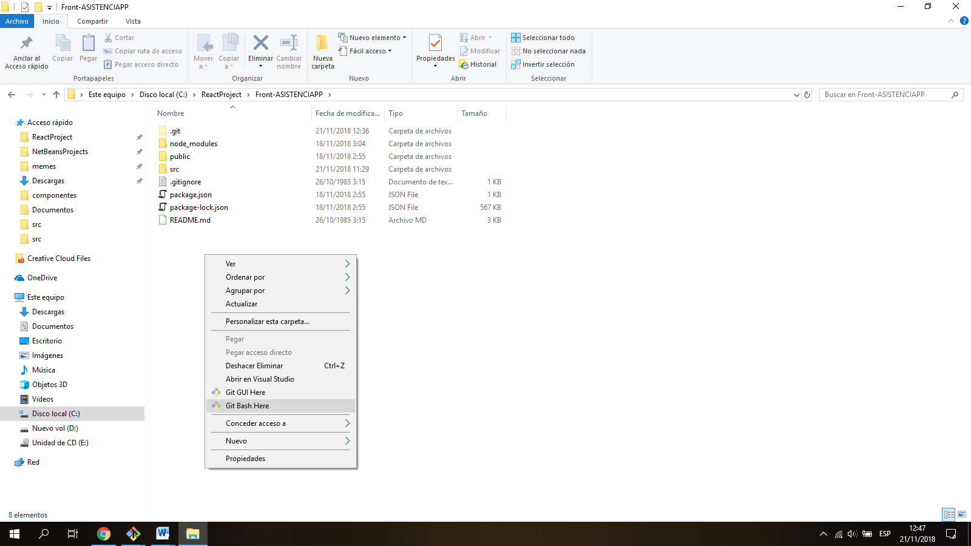

1. En su línea de comando es necesario escribir: “npm install” y “npm start”

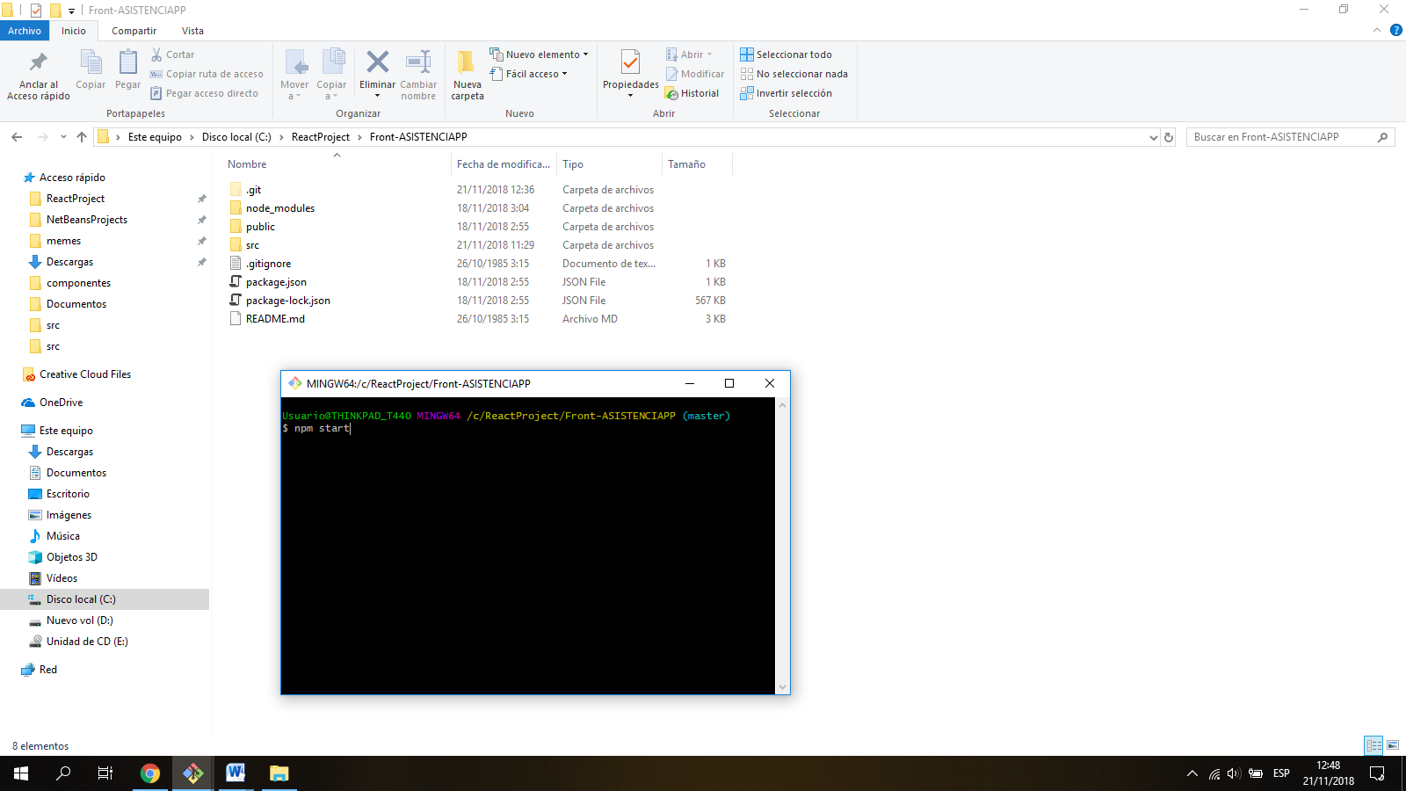

1. Y listo, se estará ejecutando el proyecto en el puerto 3000 de su computadora.

**INSTALACION DEL BACK**

**Necesario: Python, pip y virtaulenv**

1. **Instalar Python 2.x & 3.x**
2. **Instalar virtualenv**

Una vez instalado las dos versiones de *Python* procedemos a instalar **Virtualenv**utilizando [pip](https://pypi.python.org/pypi/pip), accedemos al símbolo del sistema o terminal y ejecuta el comando:

pip install virtualenv

1. Una vez finalizado para verificar la versión instalada de **virtualenv** ejecuta el comando:

virtualenv --version

1. Deberías obtener un resultado similar al siguiente código.

C:\Python352> virtualenv --version

15.1.0

1. **Crear un Proyecto Virtualenv**

Para crear un proyecto con **virtualenv**, accede desde el símbolo de sistema o terminal a la ruta donde se alojaran tus proyectos y ejecuta los comandos:

virtualenv NOMBRE_PROYECTO

1. Acceder al interior del proyecto y pega el contenido de la línea base.
2. Entra a su línea de comando: Win + R y escribe “cmd” y dirigete a esa carpeta.
3. Ejecuta el archivo users.py:

python users.py

1. El back se estará ejecutando en su computadora, en el puerto 5000

**OBSERVACIONES:**

**En caso se instancien ambos lados front y back en diferentes computadoras, es necesario cambiar el hostname al que apunta en front, ya que por defecto se encuentra en local.**